dTest: Jak to zkouší telepodvodníci
dTest upozorňuje na množící se podvodné praktiky, které mají za cíl vylákat peníze spotřebitelů na základě manipulativních telefonátů, e-mailů či textových zpráv. Podvodníci se ve snaze obohatit se často vydávají za jiný subjekt a využívají rafinovaných taktik i bizarních příběhů. Na co si dát pozor a jak podvodníkům nepodlehnout?
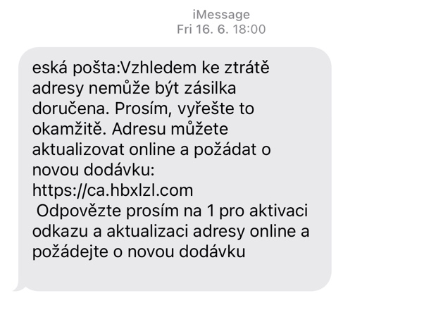
Podvodné textové zprávy, které se objevují v poslední době, zejména vytvářejí dojem, že jsou zasílány doručovatelskými společnostmi, například Českou poštou. „Zpráva nejprve informuje, že společnost nemohla doručit očekávaný balíček – nezastihla adresáta, byla uvedena neplatná adresa nebo byla zásilka ze zahraničí pozastavena kvůli nezaplacené dani, a dále vyzývá k otevření vloženého odkazu za účelem žádosti o náhradní doručení. Po rozkliknutí odkazu stránka vybízí spotřebitele k zadání platebních údajů, čímž se spotřebitele snaží připravit o jeho peníze na bankovním účtu,“ vysvětluje Eduarda Hekšová, ředitelka spotřebitelské organizace dTest a doplňuje: „Obdobně podvodníci postupují i při rozesílání e-mailů. Zde jsou navíc informace doplněny o logo či grafiku dotčené doručovatelské služby, což zprávě dodává na důvěryhodnosti a spotřebitele může snadno zmást.“
Podvodné telefonáty
dTest zaznamenal také aktivitu podvodníků – telefonistů. Volající v takovém případě často vystupují jako banka, u níž má příjemce hovoru zřízený bankovní účet. Telefonisté se dále snaží příjemce hovoru uvést v omyl, že došlo ke krádeži jeho platebních údajů, či zamítnutí určité transakce. Cílem podvodníků je vylákat skutečné bankovní údaje nebo číslo platební karty. „Podvodníci sázejí na moment překvapení a snaží se vyvolat obavu ze ztráty finančních prostředků. Bohužel, lidé v úleku ze ztráty peněz často podlehnou a předají informace, které za normální situaci pečlivě střeží,“ upozorňuje Eduarda Hekšová. Praktiky podvodných telefonistů však nezřídka zahrnují i na první pohled bizarní scénáře. „Setkali jsme se s případem, kdy telefonisté přesvědčovali volaného, aby pro ověření identity či platby urychleně zakoupil například vouchery na nákup zboží či služeb a obratem sdělil kódy, které jsou na voucheru uvedené. Takové jednání má však opět jediný cíl – obohatit se na úkor volaného,“ doplňuje Eduarda Hekšová z dTestu. Ani v případě, kdy se osoba přijímající hovor nezalekne, se podvodníci nevzdávají, naopak často ve svém přístupu přitvrdí a stupňují svůj nátlak, kdy například volajícímu vyhrožují, že kvůli jeho nespolupráci jej bude kontaktovat kriminální oddělení konkrétní banky, tedy jakýsi ozbrojený vyšetřovací orgán. „Banky samozřejmě disponují vlastními odděleními, která se zabývají odhalováním bankovních podvodů, v demokratickém právním státě je však budování ozbrojených složek výlučnou pravomocí státu, proto na takové výhrůžky není třeba jakkoliv reagovat,“ uzavírá za dTest Eduarda Hekšová.
Jak se ubránit podvodným zprávám, mailům či telefonátům?
- Kdo vás kontaktuje?
Dbejte na to, aby se vám osoba, která s vámi komunikuje, představila a sdělila název instituce, kterou zastupuje. Informaci si případně nechte i zopakovat.
- Existuje důvod, proč vás kontaktuje?
Objednali jste zboží, očekáváte zásilku, nebyla vám autorizována platba? Pokud ne, doručovatelé či banka zpravidla nebudou mít mnoho důvodů vás kontaktovat, buďte proto nedůvěřiví a nesdělujte citlivé údaje.
- Převezměte iniciativu, ptejte se
Ptejte se volajícího, jak informace zjistil, snažte se ověřit, jakými informacemi volající disponuje. Volající tvrdí, že vás s balíčkem nezastihl na vaší adrese? Zeptejte se na název ulice, kde vás nezastihl apod.
- Dávejte si pozor na nesrovnalosti ve sdělovaných informacích
Všímejte si nesrovnalostí ve sděleních volajícího, podvodníci se ve svém vlastním příběhu mohou snadno zamotat. V takovém případě rychle zjistíte, že hovor můžete zavěsit.
- Než zavoláte zpět na zmeškaný hovor, zkuste číslo vyhledat pomocí internetového vyhledávače
Pokud neočekáváte hovor z neznámého čísla, identitu volajícího můžete zkusit zjistit vyhledáním telefonního čísla na internetu. Snadno lze nalézt i weby, kde si uživatelé vyměňují své zkušenosti s konkrétními volajícími, resp. s telefonáty, které byly iniciovány z konkrétního telefonního čísla.
- Informujte úřady či policii
Přestože podvodníka včas odhalíte, nenechte si to pro sebe a sdělte vaši zkušenost policii. Pokud se jedná o méně závažné provinění volajícího, například nevyžádaná či obtěžující marketingová volání, kontaktujte Český telekomunikační úřad či Úřad pro ochranu osobních údajů.

Pokud spotřebitelé mají otázky k tomuto tématu, mohou se obrátit na bezplatnou spotřebitelskou poradnu dTestu, a to elektronicky na www.dtest.cz/spotrebitelska-poradna nebo telefonicky na číslo 299 149 009.
Kontakt pro média:
Lucie Korbeliusová
media@dtest.cz, tel.: +420 604 556 874
dTest, o.p.s. je největší českou spotřebitelskou organizací, která v ČR působí již od roku 1992. Je vydavatelem spotřebitelského časopisu dTest, na jehož stránkách jsou publikovány výsledky nezávislých a objektivních testů produktů, varování před nebezpečnými a zdravotně závadnými výrobky, informace o spotřebitelských právech a rady, jak tato práva účinně uplatňovat. dTest je součástí mezinárodní organizace International Consumer Research and Testing (ICRT) a evropské spotřebitelské organizace BEUC.
Poradenská linka časopisu dTest – 299 149 009 – je v provozu každý pracovní den od 9 do 17 hodin a spotřebitelé na ní mohou konzultovat s právními poradci časopisu dTest nejrůznější spotřebitelské problémy, a to za cenu běžného tarifu volání. Od spuštění v roce 2010 této možnosti využily již statisíce spotřebitelů a poradenská linka časopisu dTest se tak stala první a nejvyhledávanější cestou k řešení potíží, se kterými se zákazníci na trhu setkávají.

